**Website**

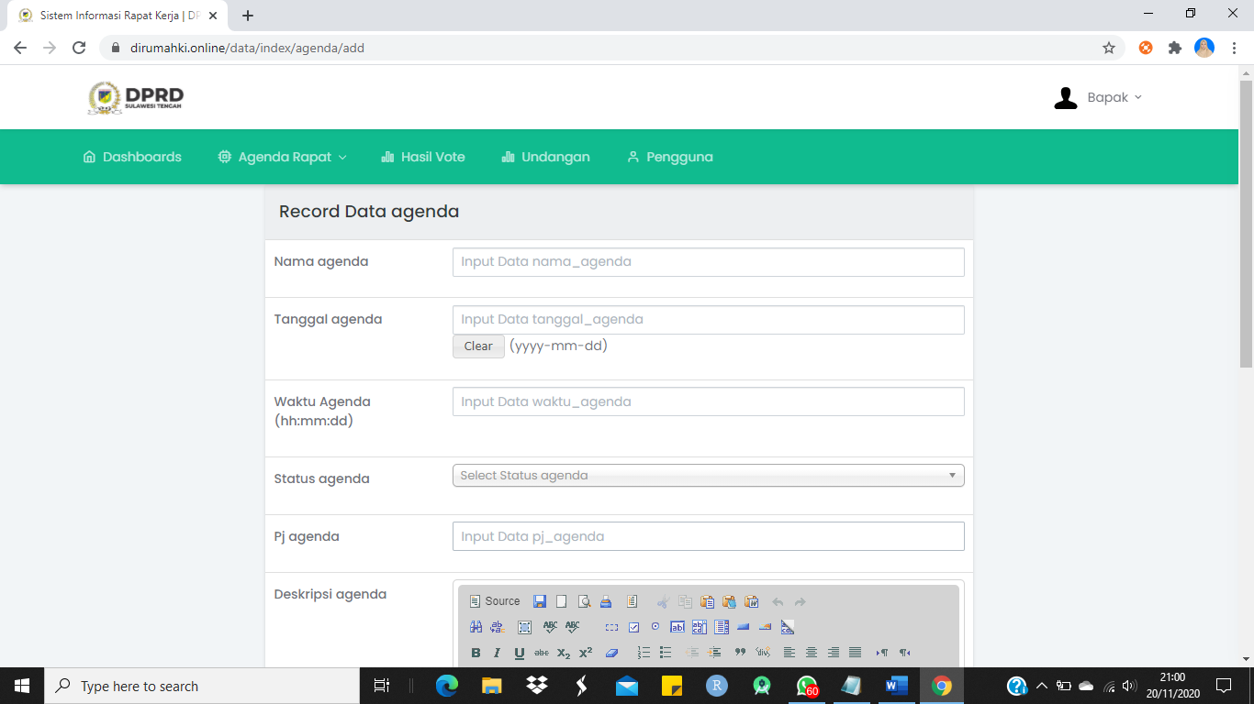

1. Gunakan timepicker untuk input waktu agenda
2. “Nama agenda” diubah menjadi “Tema”
3. Pj agenda dihapus
4. Rapikan tampilan peserta vote

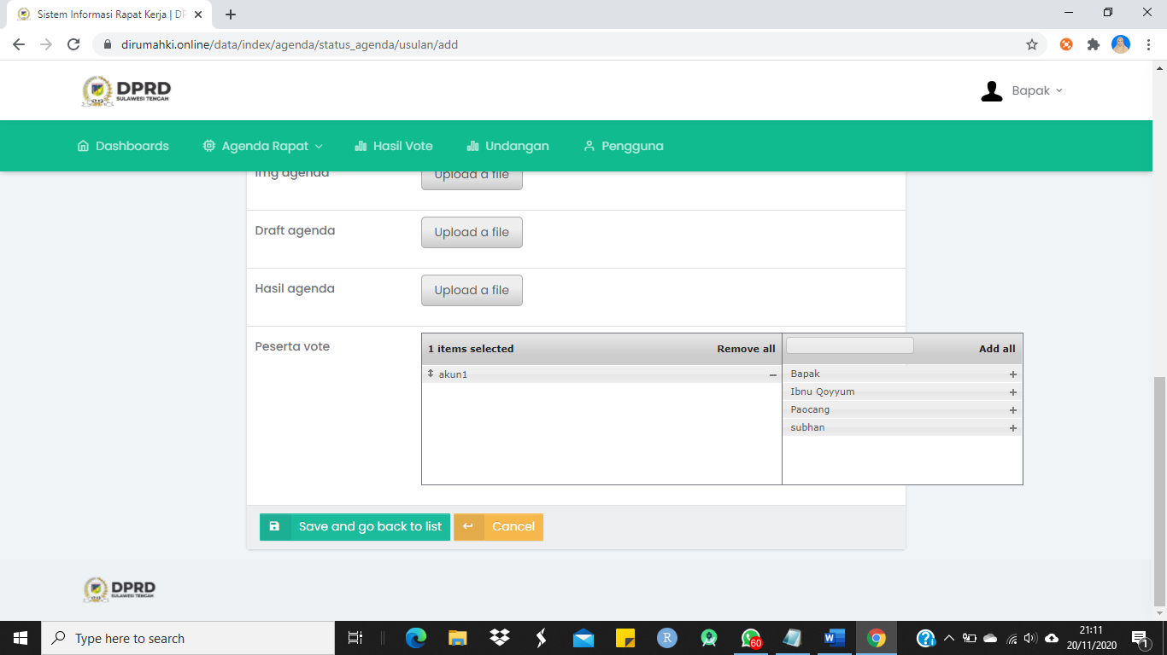

1. Notifikasi untuk vote belum realtime
2. Hapus my account dan setting

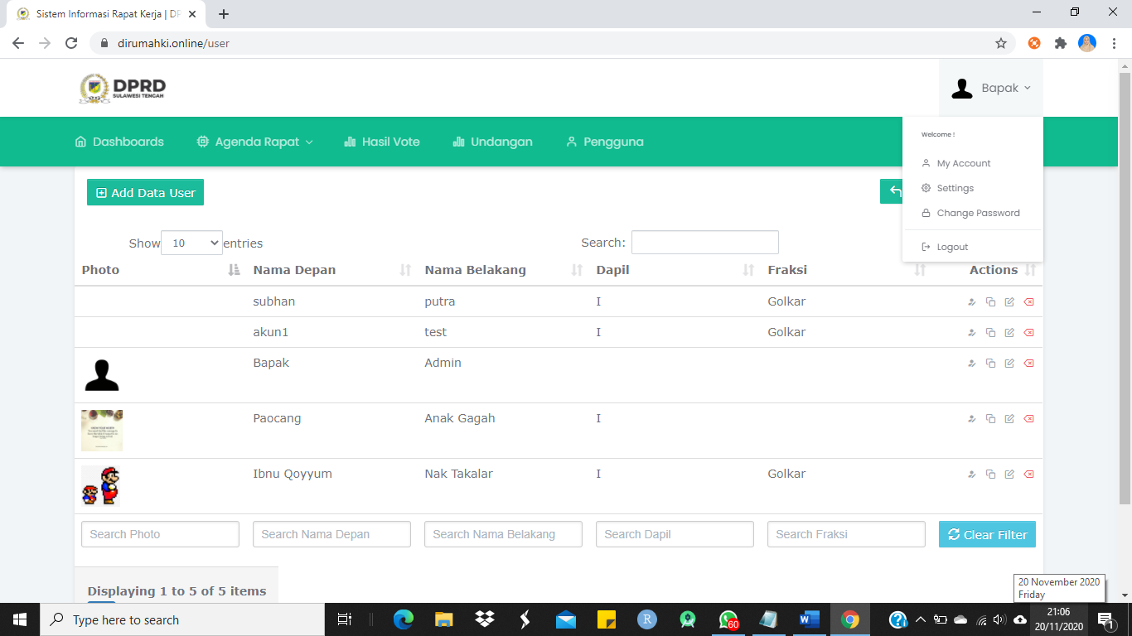

1. Hapus semua kata “rapat” pada menu agenda rapat dan submenu

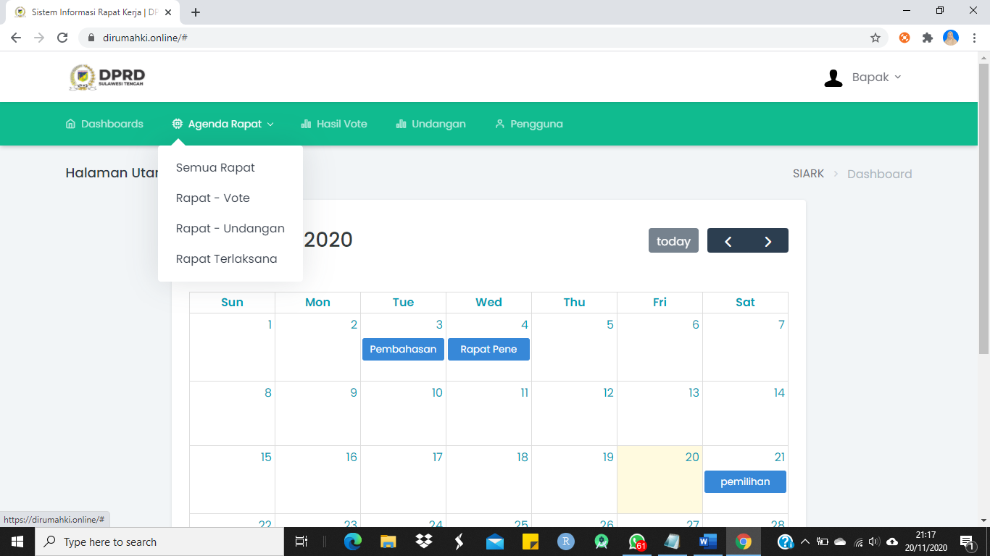

1. Di bagian mana kita menginputkan option data fraksi, dapil dan jabatan yang tersedia di menu pengguna? Jika belum ada, tolong dibuatkan.
2. Hapus ket. Musyrif

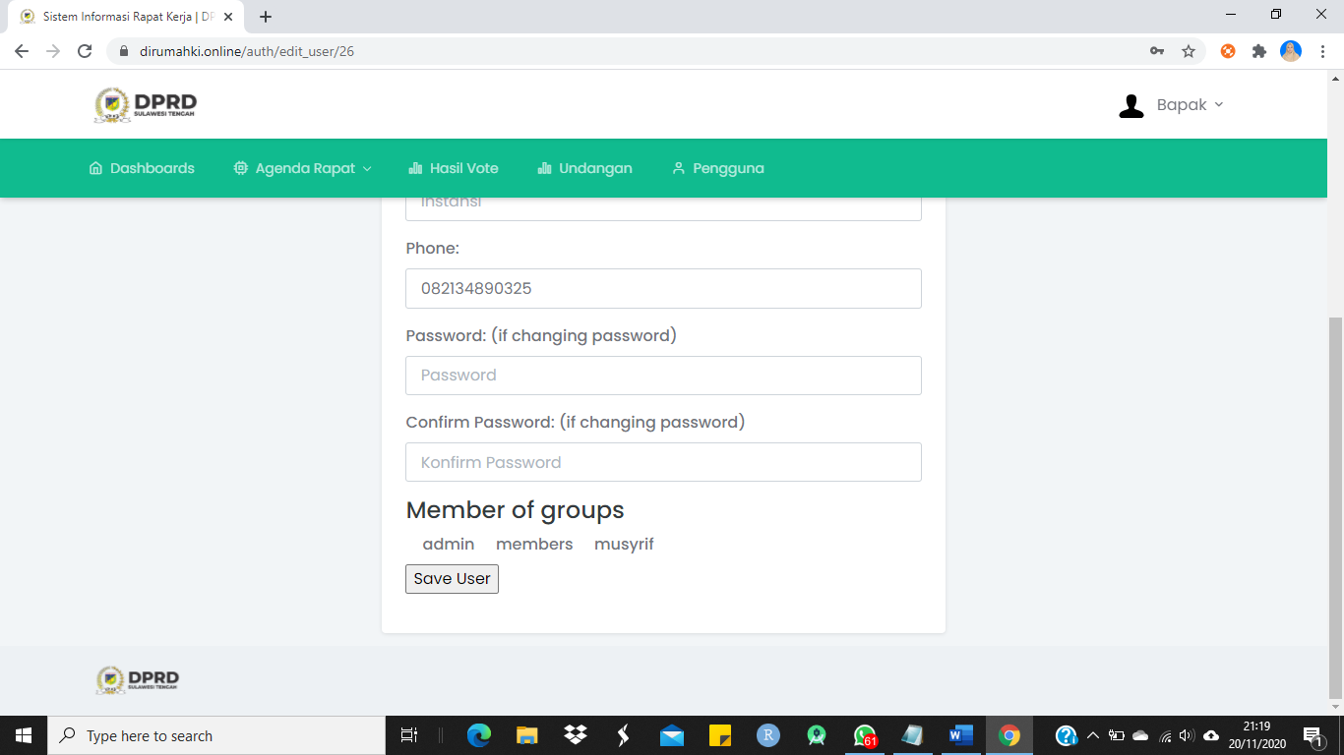

**Android**

1. Ganti nama app menjadi Sistem Informasi Manajemen Legislatif

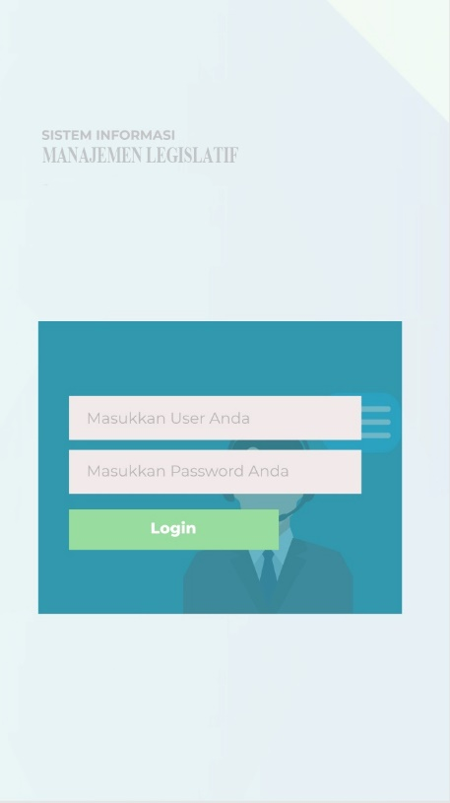

1. Buatkan menu sidebar seperti gambar di bawah (menu disesuaikan)

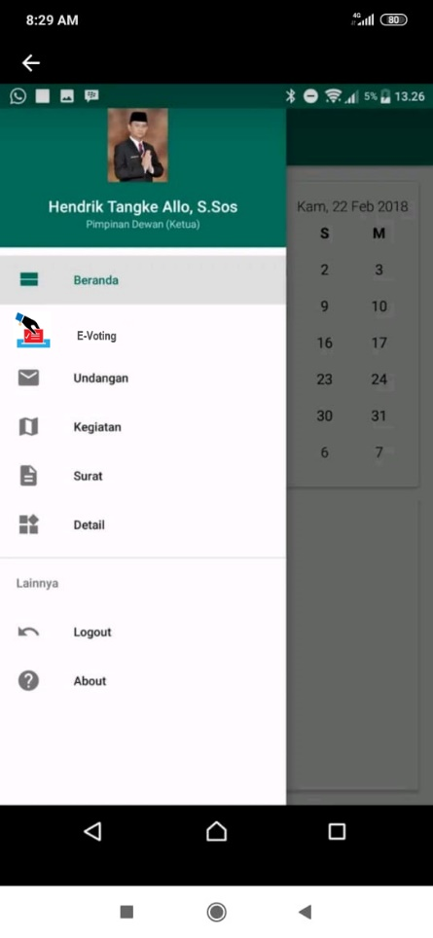

1. Ketika back ke menu sebelumnya, aplikasi masih sering kembali ke tampilan login
2. Vote belum berfungsi. Jangan lupa tampilkan total yang melakukan vote yes dan no, setelah user melakukan vote.
3. Buatkan dashboard seperti gambar di bawah.

a. Pada halaman dashboard buat link icon ke halaman tujuan (agenda,undangan,e-voting,foto)

b. agenda (berisi semua agenda seperti yang sudah ada di app android sekarang. Hanya saja diubah menjadi 1 tab untuk 1 tampilan)

c. undangan ( berisi semua undangan rapat)

d. vote (berisi semua voting)

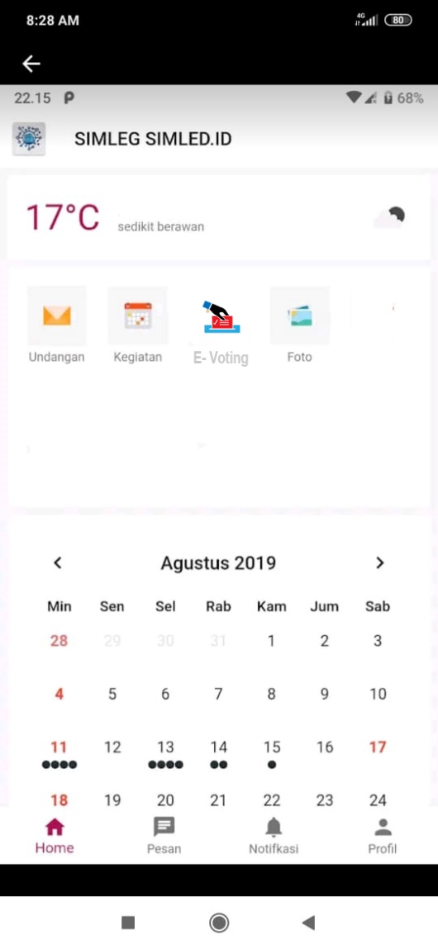

1. Build apk untuk versi ios
2. Buat detail undangan seperti ini

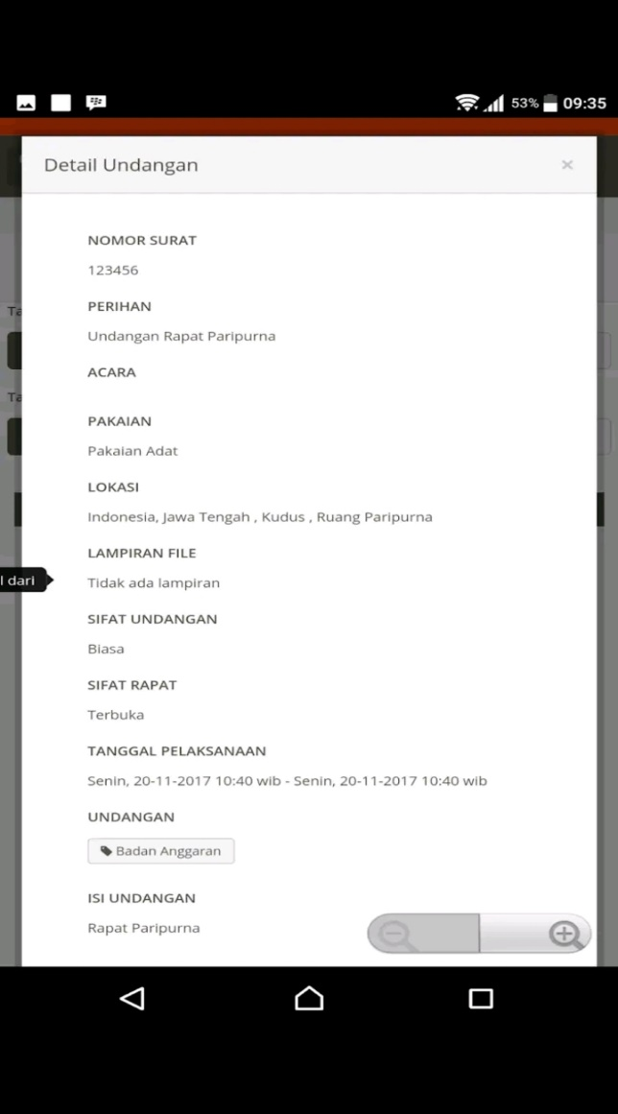

(silahkan lihat beberapa contoh aplikasi simleg di playstore)

1. Tambahkan logo DPRD sulteng

**Note :**

* **Utamakan yang diperbaiki tampilan dashboard dan notifikasinya.**
* **Deadline 30 November 2021**